Как это работает.

Приложение нужно установить на тот компьютер, с помощью которого будет демонстрироваться графический материал (например презентация). Программа захватывает выделенную область экрана или весь экран целиком (в зависимости от настроек) и позволяет просматривать полученное изображение через Web браузер любых устройств, которые находятся в локальной сети с компьютером ведущего презентации.

Начало работы.

1. Скачать приложение <https://github.com/AiRmode/SharedPresentation/releases/download/Production_rel2/SharedPresentation.zip>
2. Распаковать архив в любую удобную папку
3. Зайти в папку, куда распаковали архив и запустить SharedPresentation.bat. На все предупреждения операционной системы отвечать разрешением на запуск приложения
4. В результате запуска приложения, должны появиться следующие окна

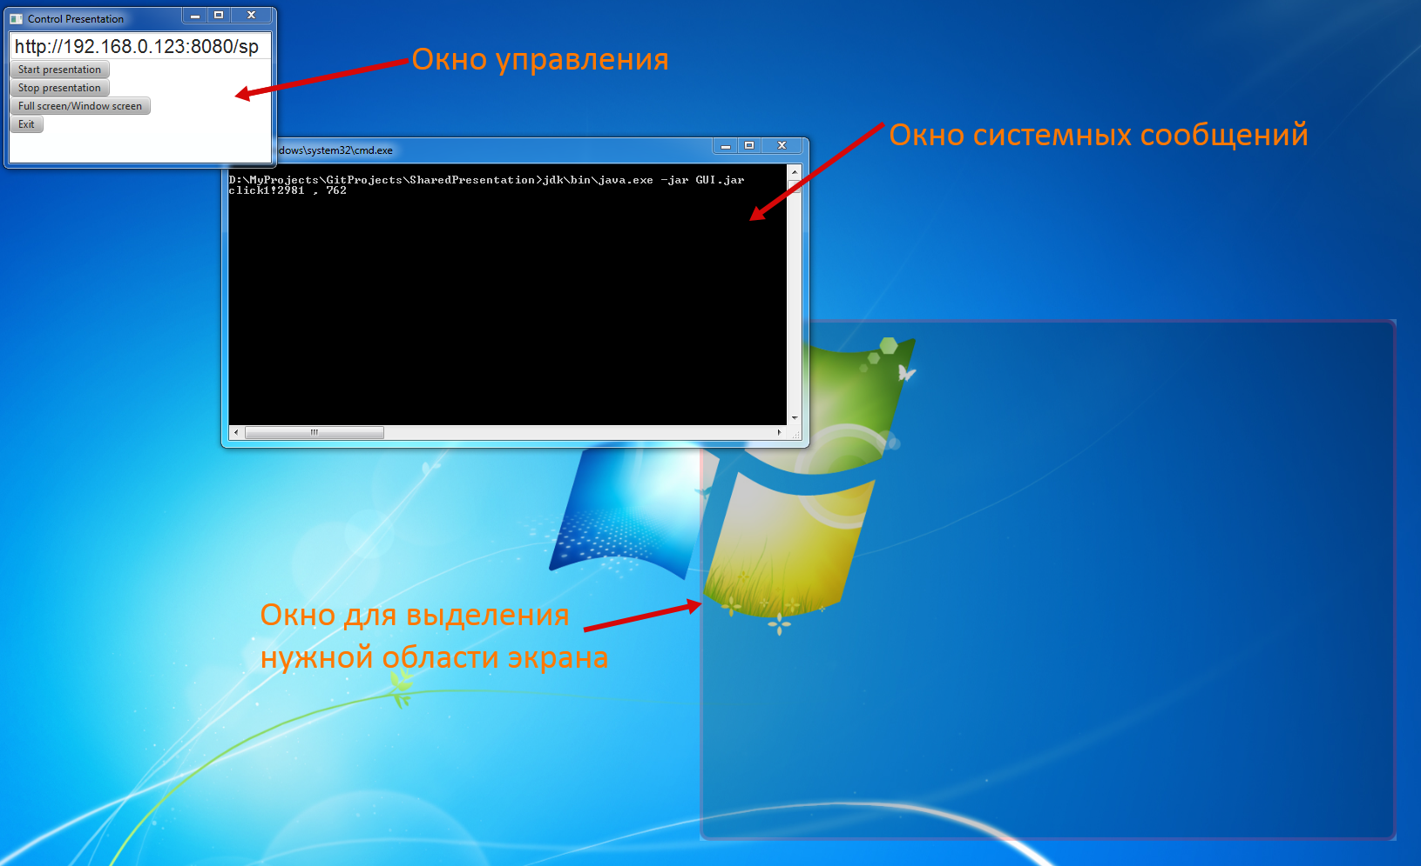

1. Двигаем и/или меняем размер окна для выделения нужной области экрана. Для выделения всего экрана целиком, можно воспользоваться кнопкой “Full screen/Window screen” в окне управления.
2. Для запуска презентации нажимаем кнопку “Start presentation”. Появится дополнительное системное окно, которое необходимо свернуть и не закрывать самостоятельно.
3. Для просмотра презентации со всех пользовательских устройств, необходимо в браузере каждого из них перейти по ссылке, указанной в верхней части окна управления.
4. Для приостановки получения новых изображений с экрана и их отправки, необходимо нажать “Stop presentation”. Следующее нажатие “Start presentation” восстановит процесс трансляции новых изображений пользователям.
5. Для выхода из приложения необходимо нажать “Exit” в окне управления.